Рогова Юлия Александровна
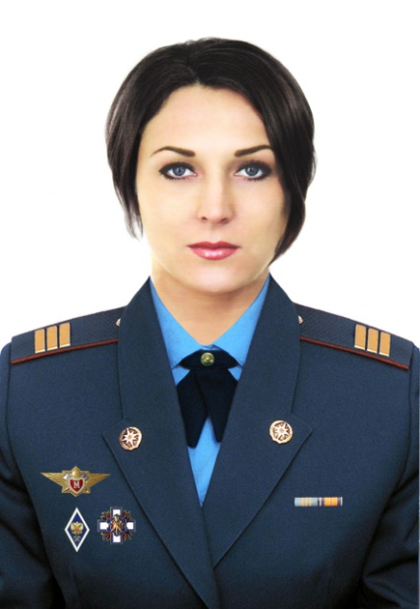 | Доцент  Диспетчер  ФГКУ «СПЕЦИАЛЬНОЕ УПРАВЛЕНИЕ ФПС№23 МСЧ РОССИИ», старший сержант внутренней службы  Дата рождения: 06 октября 1984 г.  Образование: высшее, ВолгГАСУ, инженер пожарной безопасности, 2006 г.; РАНХиГС, государственное и муниципальное управление, 2016 г., 2022 г. аспирантура ВолГАУ
Повышение квалификации
03.2015 – 04.2015 гг. – курсы повышения квалификации ФАУ ДПО Волгодонский учебный центр ФПС МЧС России;
09.2016 – 12.2016 гг. – курсы переподготовки по программе профессиональной переподготовки «Педагогика и психология профессионального образования» ГБПОУ «ВЭТК»;
05.2017 г. – курсы повышения квалификации «Оказание первой медицинской помощи».
01.2019 г. - курсы повышения квалификации «Эксперт в оценке демонстрационного экзамена по стандартам WORLDSKILLS», компетенция «Спасательные работы».
10.2019 г. - курсы повышения квалификации по программе «Проектирование учебных занятий в образовательной организации СПО. Современные образовательные технологии (Центр непрерывного образования и инноваций, г. С-Петербург).
02.2020 г. - курсы переподготовки по программе профессиональной переподготовки «Техносферная безопасность (руководители и специалисты по охране труда)», ГБПОУ «Волгоградский экономико-технический колледж»;
03.2020 г. - курсы повышения квалификации ФАУ ДПО Волгодонский учебный центр ФПС МЧС России;
04.2020 г. - курсы повышения квалификации:
- «Организация защиты детей от видов информации, распространяемой посредством сети «Интернет»;
- «Безопасное использование сайтов в сети «Интернет» в образовательном процессе»;
- «Основы обеспечения информационной безопасности детей»;

Стаж преподавательской работы
15 лет.

Читаемые дисциплины:
– Нормативно-правовая база отрасли;
– Правовое регулирование в области обеспечения пожарной безопасности;
– Международное реагирование в чрезвычайных ситуациях;
- Менеджмент;
-приём и обработка экстренных вызовов,оповещение и связь;

Контактная информация
е-mail: July702@rambler.ru
сот.: 8-927-526-13-85

Научные направления:
– Повышение эффективности систем противопожарной защиты и систем предотвращения пожаров.
– Совершенствование организации пожарной безопасности на различных объектах защиты.

